Публикация информации о программе дополнительного образования в «Навигаторе дополнительного образования».
ВАЖНО!!! Публикация программ ДО доступна после первичной публикации образовательной организации в «Навигаторе ДО».
- Для публикации программ дополнительного образования в публичной части «Навигатора дополнительного образования» необходимо в разделе «Обучение-Программы доп. образования» в рабочем кабинете ДО «Сетевой город. Образование» открыть окно редактирования программы, нажав на ее наименование.
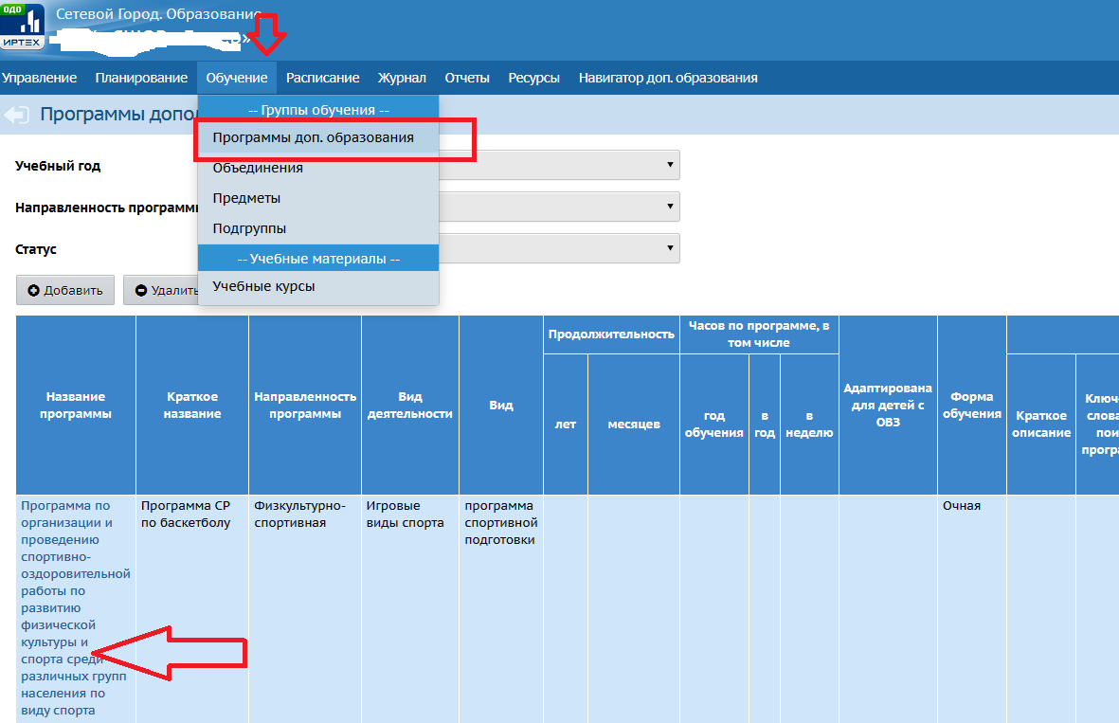
В открывшемся окне содержится детальная информация о программе доп. образования. Рекомендуем максимально полно заполнять сведения о программе.
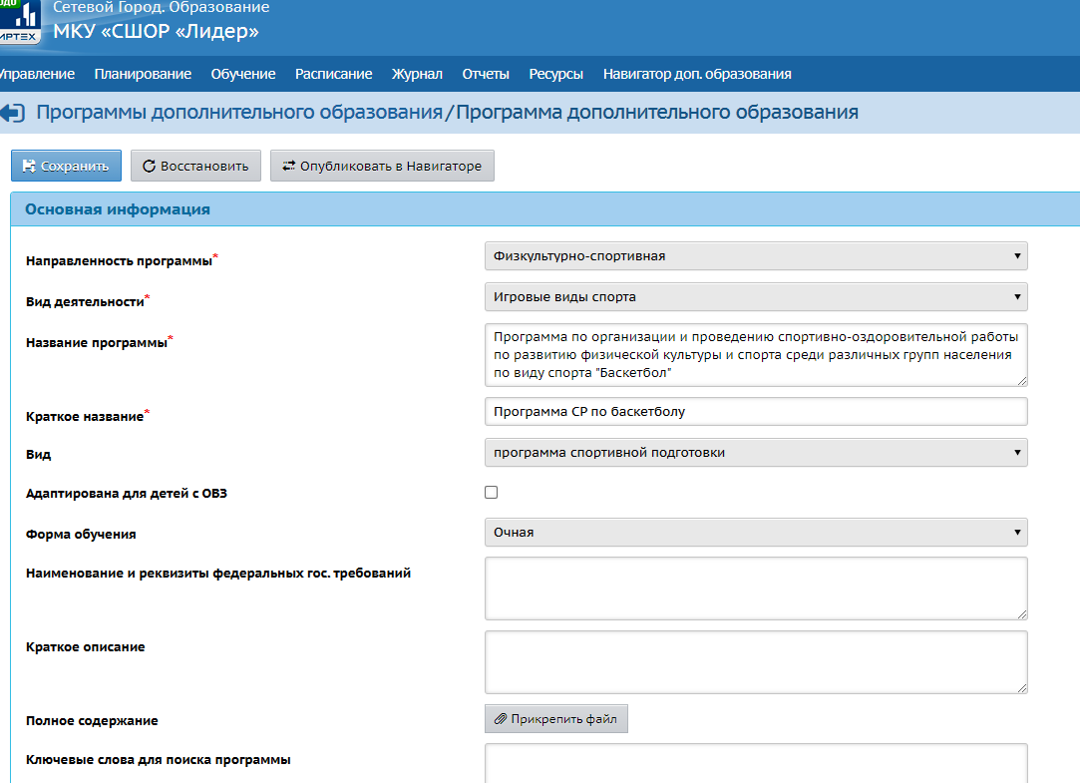
ВАЖНО!!! в строке «Способ оплаты» на текущий момент НЕЛЬЗЯ устанавливать галочку на способе «По сертификату» т.к. данный функционал станет доступен позднее.
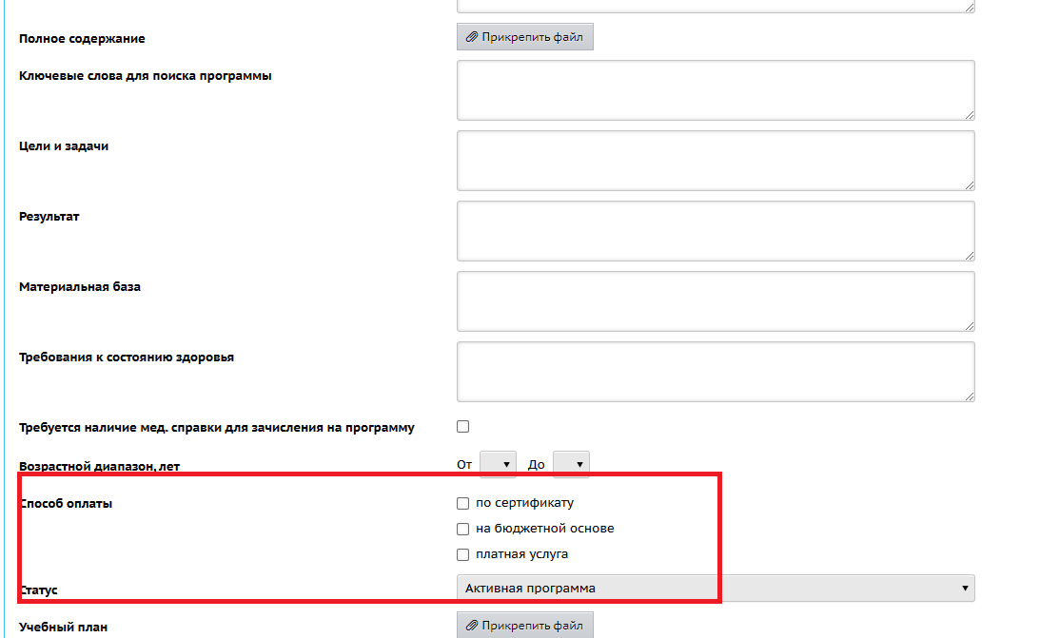
- После проверки/заполнения данных по программе необходимо сохранить изменения, нажав соответствующую кнопку. Далее формируем заявку на «Публикацию программы ДО» нажатием кнопки «Опубликовать в навигаторе».
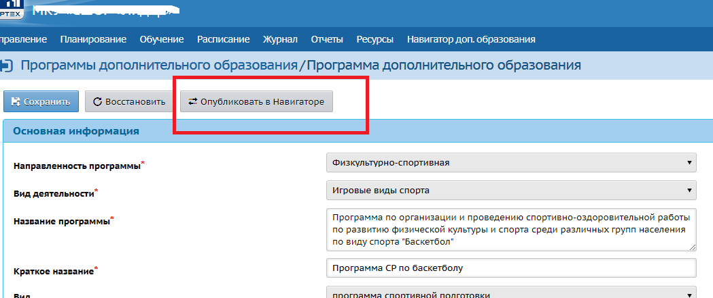

Также в карточке программы можно просматривать статус сформированной Вами заявки в соответствующей строке.
